РЭЦ приглашает принять участие в вебинаре, посвященному развитию Экспорта молочной продукции
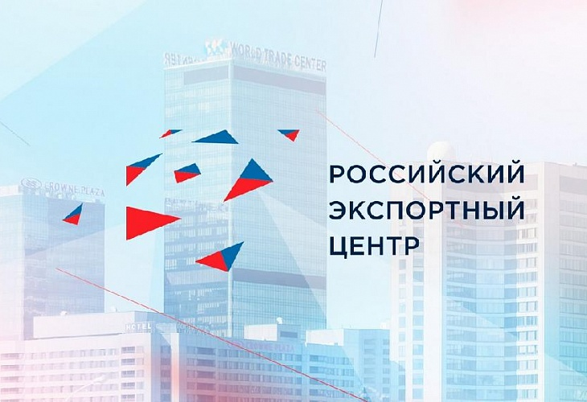

Российский экспортный центр и Национальный союз производителей молока (СОЮЗМОЛОКО) приглашают принять участие в совместном вебинаре на тему «Развитие экспорта молочной продукции из России в Китай. Меры поддержки экспортной логистики по экспортному коридору Россия – Китай в условиях ограничений, связанных с пандемией коронавируса», который состоится 9 июля 2020 года в 10.00 по московскому времени.
Эксперты молочной отрасли, специалисты логистических компаний, представители китайских импортёров и Российского экспортного центра обсудят необходимые меры поддержки логистического сопровождения экспортных поставок молочной продукции в Китай. Модератором вебинара выступит генеральный директор СОЮЗМОЛОКО Артём Белов.
Программа мероприятия включает в себя:
- обсуждение ассортимента экспортной российской молочной продукции и наиболее перспективных пунктов поставок в Китае;
- организацию сухопутных маршрутных поездов - Агроэкспрессов из России в Китай, а также презентацию разработанных комплексных логистических решений;
- обсуждение проблем торговых и административных барьеров.
Запланированы выступления руководителя проекта по поддержке экспорта АПК РЭЦ Дениса Казанников, руководителя проекта по развитию экспортной логистики РЭЦ Алевтины Кирилловой, генерального директора СОЮЗМОЛОКО Артёма Белова, генерального директора АО «РЖД Логистика» Дмитрия Мурева, а также представителей китайских трейдеров и российских экспортёров в режиме открытого микрофона.
«С учетом основных приоритетов государственной аграрной политики чрезвычайно важным является эффективное транспортное обеспечение внешнеэкономической деятельности российских производителей сельскохозяйственной и продовольственной продукции, в том числе расширение возможностей и сервисов агрологистики. В настоящее время продукты питания из России становятся все более востребованными в Китае, причем не только на севере и юге страны, но и в центральных регионах. По итогам первых месяцев 2020 года аграрная продукция из России заняла второе место в структуре нашего экспорта в Китай», - подчеркнула руководитель проекта по развитию экспортной логистики АО «РЭЦ» Алевтина Кириллова.

